HASHMAP!!

例3、使用lambda表达式对列表进行迭代

如果你使过几年Java，你就知道针对集合类，最常见的操作就是进行迭代，并将业务逻辑应用于各个元素，例如处理订单、交易和事件的列表。由于Java是命令式语言，Java 8之前的所有循环代码都是顺序的，即可以对其元素进行并行化处理。如果你想做并行过滤，就需要自己写代码，这并不是那么容易。通过引入lambda表达式和默认方法，将做什么和怎么做的问题分开了，这意味着Java集合现在知道怎样做迭代，并可以在API层面对集合元素进行并行处理。下面的例子里，我将介绍如何在[使用](http://javarevisited.blogspot.sg/2012/03/how-to-loop-arraylist-in-java-code.html" \t "_blank)[lambda](http://javarevisited.blogspot.sg/2012/03/how-to-loop-arraylist-in-java-code.html)或不使用lambda表达式的情况下迭代列表。你可以看到列表现在有了一个 forEach()  方法，它可以迭代所有对象，并将你的lambda代码应用在其中。

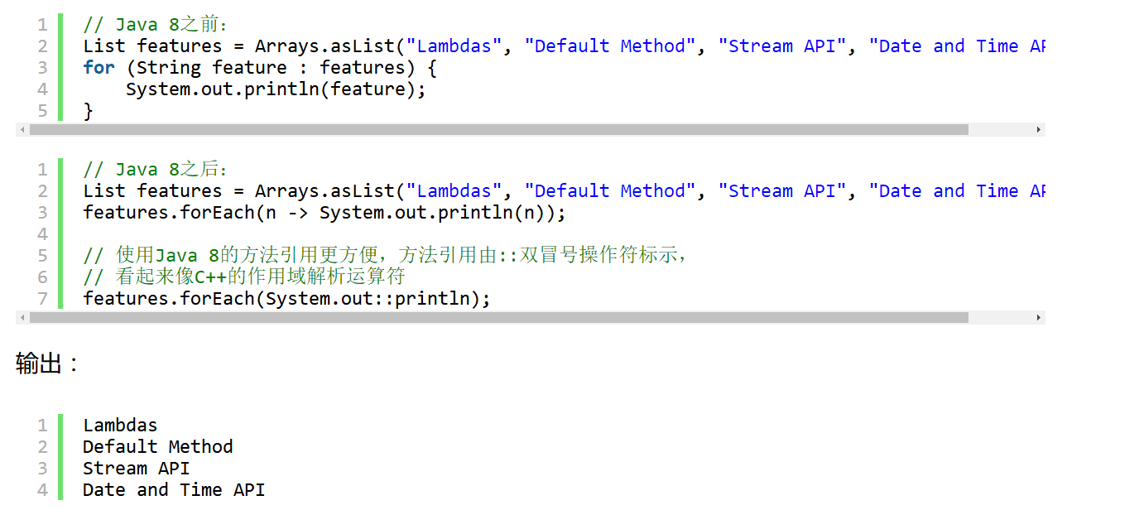[列表循环](http://javarevisited.blogspot.sg/2012/10/jstl-foreach-tag-example-in-jsp-looping.html)的最后一个例子展示了如何在Java 8中使用方法引用（method reference）。你可以看到C++里面的双冒号、范围解析操作符现在在Java 8中用来表示方法引用。

* **Lambda 表达式** − Lambda允许把函数作为一个方法的参数（函数作为参数传递进方法中。
* **方法引用** − 方法引用提供了非常有用的语法，可以直接引用已有Java类或对象（实例）的方法或构造器。与lambda联合使用，方法引用可以使语言的构造更紧凑简洁，减少冗余代码。
* **默认方法** − 默认方法就是一个在接口里面有了一个实现的方法。
* **新工具** − 新的编译工具，如：Nashorn引擎 jjs、 类依赖分析器jdeps。
* **Stream API** −新添加的Stream API（java.util.stream） 把真正的函数式编程风格引入到Java中。
* **Date Time API** − 加强对日期与时间的处理。
* **Optional 类** − Optional 类已经成为 Java 8 类库的一部分，用来解决空指针异常。
* **Nashorn, JavaScript 引擎** − Java 8提供了一个新的Nashorn javascript引擎，它允许我们在JVM上运行特定的javascript应用。

**1、关于java1.9的官网下载**

**2、模块化系统----Jigsaw项目**

　　  ①可以在更小的设备中运行；

　　  ②必须的jdk模块，非全部jdk模块；

　　  ③甚至开发者还可以创建自己的模块来简化代码；

　　  ④内部的API（com.sun.\*），默认情况下是不能使用，即：所有的模块需要在所谓的module-info.java文件中进行描述，这个文件是位于java代码结构的顶层（类似于import）

　　  改进组件间的依赖管理，引入比Jar粒度更大的Module

JDK８的JRE的部署是一个单体模式，即使使用一个Hello Worlds，你也需要一整套上百兆的JRE环境。JAVA 9 引入模块后，将所有的类组织成模块形式

总结一句就是：独立模块，化繁为简。

**3、集合的of新特性**

　　  ①Map中存值变得更简单

　　   在集合中统一增加了一个**of**方法，List/Set/Map都可以调用**of**方法直接存入key,value

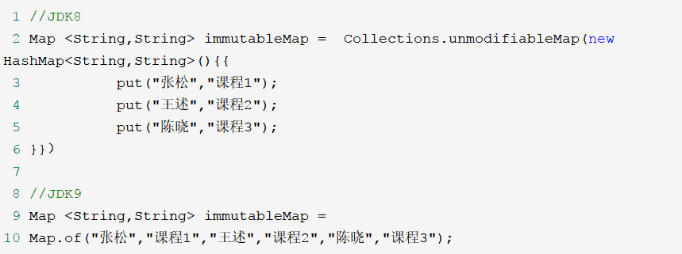

**4、JShell--Java 9 REPL：是一种快速运行语句的命令行工具**

 在Java 9 中JShell可以在没有创建类的情况下直接声明变量，计算表达式，执行语句。JShell也可以从文件中加载语句或将语句保存到文件中。并且JShell也可以是Tab键进行自动补全的特性。这就区别于main方法类，Test类。

　　 总结就是：执行JShell则可以所见即所得，即时结果和反馈。

2. Javadoc 现在支持在 API 文档中的进行搜索

1. 让Java的SE程序更加容易轻量级部署

**5、Reactive  Streams（响应式流）**

Java 9 中有一个Flow API ，主要有以下几个重要的类：

　　① Flow.Processor（处理器）

② Flow.Publisher （发布者）

　　③ Flow.Subscriber（订阅者）

　　④ Flow.Subscription（订阅管理器）

　　Java 9 中也提供了实用类------SubmissionPublisher，一个发布者产生一个或者多个物品，这些物品由一个或者多个消费者来消耗，并且订阅者由订阅管理器管理，订阅管理器连接订阅者和发布者。

**6、Interfaces（接口差异）**

在JDK8中提出在接口中引入默认方法和静态方法，而在JDK9中实现了在接口中引入默认方法和静态方法。

　　具体包含：可以共享接口中的私有方法，去除冗余，逻辑更加清晰。如果私有方法是静态的，那么这个方法就属于这个接口的，且没有静态的私有方法只能被在接口中的实例调用。